# Instituto Salvadoreño de Bienestar Magisterial

# **INFORME ANUAL DE**

# **RESULTADOS DE GESTIÓN**

# **(Junio 2015 – Agosto 2016)**

# Diciembre 2016

Tabla de contenido

Instituto Salvadoreño de Bienestar Magisterial 1

**INFORME ANUAL DE RESULTADOS DE GESTIÓN** 1

**(Junio 2015 – Agosto 2016)** 1

Septiembre 2016 1

**I.** **INTRODUCCIÓN**  3

**II.** **ANTECEDENTES**  4

**III.** **EJERCICIO JUNIO 2015 – AGOSTO 2016** 6

1 PROGRAMA ESPECIAL DE SERVICIOS DE ASISTENCIA MÉDICA Y HOSPITALARIA 6

A. POBLACIÓN USUARIA 6

B. PORTAFOLIO DE SERVICIOS 7

**a)** **Servicios brindados en el primer nivel de atención** 9

**b)** **Atención de medicina especializada y sub-especializada.** 10

**c)** **Atención hospitalaria.** 11

**d)** **Proyecto educación del cerebro.** 13

C. DISPENSACIÓN DE MEDICAMENTOS 14

D. PRESTACIONES Y BENEFICIOS 14

2 FORTALECIMIENTO ADMINISTRATIVO INSTITUCIONAL 15

A. DESARROLLO HUMANO 15

B. PROCESOS DE ADQUISICIÓN DE BIENES Y SERVICIOS 17

C. ADQUISICIÓN DE BIENES INMUEBLES 17

3 PRESUPUESTO INSTITUCIONAL 18

A. INVERSIÓN EN SERVICIOS DE SALUD. 18

B. PATRIMONIO INSTITUCIONAL. 19

C. PRODUCTOS FINANCIEROS OBTENIDOS POR INVERSIONES 19

D. TRANSFERENCIAS HACIENDA 20

E. RESERVAS INSTITUCIONALES 20

**IV.** **CONCLUSIONES**  21

## **INTRODUCCIÓN**

Siempre bajo la conducción del Prof. Rafael Antonio Coto López, como Director Presidente del ISBM, quien fue nombrado para un nuevo plazo de cinco años (2014-2019), por el señor Presidente de la República, Profesor Salvador Sánchez Cerén, el período comprendido de junio de 2015 a agosto de 2016 ha sido una etapa muy especial para el ISBM; significa el quinto año del viraje institucional que le permitió convertirse en una institución autónoma prestadora por sí misma, de servicios de salud del primer nivel de atención y con proyecciones de mejora gradual de la cobertura de salud integral, incluyendo la salud mental, fomento del autocuido y control de emociones implementado a través del proyecto de Educación del Cerebro, elevándose los estándares de seguridad social para la población usuaria según nuestro lema “Crecemos junto al Magisterio”.

Esto da motivos para considerarnos una empresa pública exitosa, que cumple con los grandes objetivos del Plan Quinquenal de Desarrollo (PQD), como lo es el Objetivo 4: *Asegurar gradualmente a la población salvadoreña, el acceso y cobertura universal a servicios de salud de calidad*, en las líneas 1, 2 y 3, el cual compete directamente al Sistema Nacional de Salud del cual forma parte este Instituto, de manera real y efectiva. Contribuimos, además, a que se alcancen los Objetivos 2 y 3 del PQD relativos, respectivamente, al aseguramiento de los centros educativos como lugares libres de todas las formas de violencia y al incremento de los niveles de seguridad ciudadana.

Todo lo anterior significó una inversión financiera superior a los sesenta millones de dólares, destacándose el hecho de que en 2015 se evidenció el reto inequívoco para la institución, de continuar la revisión de las formas actuales de aportaciones para hacer frente a los costos que representa la atención de salud del grupo familiar del docente y redefinir las mismas, a través de una reforma al literal b) del Art. 54 de la Ley del ISBM.

Otro aspecto relevante de esta etapa, ha sido la continuidad de acciones para el fortalecimiento del patrimonio institucional, ya que se concretó la adquisición de cuatro inmuebles, dos en la zona occidental y dos en la zona central, con la pretensión de mejorar la cobertura de salud y seguridad social para la población usuaria del Instituto

## **ANTECEDENTES**

En el período comprendido de junio 2015 a agosto 2016, cabe destacar los siguientes logros:

* + - 1. Se continuó con la consolidación el viraje institucional de haberse convertido el ISBM en prestador directo de los servicios de salud en el primer nivel de atención, a través de 56 centros de salud, entre Policlínicos y Consultorios Magisteriales, a nivel nacional, lográndose brindar en algunos Policlínicos nuestros propios servicios de laboratorio clínico y odontología. Además, se clasificó los Policlínicos Magisteriales en tipo “A” y “B”, de acuerdo al Cuadro Básico de Servicios aprobado y al Portafolio de Servicios instalado a finales del mes de junio de 2016, considerando también la cantidad de población adscrita que se atiende, la cantidad de consultorios y otros establecimientos adscritos, bajo los criterios técnicos que determinó el área de salud.
      2. Se dio continuidad al fortalecimiento del patrimonio institucional, con la adquisición de cuatro inmuebles para funcionamiento de establecimientos del ISBM, dos de ellos en Santa Ana, uno en Santa Tecla y el otro en Zacatecoluca, con una inversión total de $1,425,000.00.
      3. Durante el período comprendido específicamente entre junio 2015 a mayo 2016, se obtuvieron productos financieros derivados de inversiones en el sistema financiero, del orden de $ 3,306,253.64.
      4. Se fortaleció el área administrativa institucional, con la actualización del Organigrama General, en dos sentidos: a) para dar cumplimiento a requerimiento de la Corte de Cuentas de la República, en cuanto a la dependencia de la Unidad de Auditoría Interna de forma directa al Consejo Directivo, ya que antes lo era de la Presidencia; y b) en cumplimiento a mandato de Ley, se crearon e incorporaron las Secciones de Género y la de Medio Ambiente, dependiendo la primera del Departamento de Desarrollo Humano, y la segunda del Departamento de Servicios Generales, ambas Secciones en la estructura de la Sub Dirección Administrativa.

Además, se fortaleció el control interno administrativo institucional a través del desarrollo de los siguientes sistemas informáticos que se integran con el Sistema de Ejecución Presupuestaria:

* Sistema del Expediente del Docente y su grupo familiar.
* Sistema de Gestión de Procesos de Adquisiciones y Contrataciones.
* Sistema de Administración y Seguimiento de Pagos Institucionales.
* Sistema de Desarrollo Humano.

También se efectuó revisión y actualización al proyecto de Normas Técnicas de Control Interno del ISBM, para dar seguimiento al trámite de aprobación.

* + - 1. El ISBM trabajó de lleno con el Sistema Nacional de Salud, con participación efectiva en los siguientes espacios:
* Comisión Intersectorial de Salud (CISALUD) (POLÍTICA Y TÉCNICA).
* Participación en Comités: Lepina, Salud Sexual y reproductiva, Alianza Neonatal, Prevención de quemados, Salud Visual, Salud Mental, Salud Bucal, entre otros.
* Comité de la Dirección Nacional de Medicamentos.
* Miembro de sala situacional en desastres naturales.
* Miembro de la Comisión Técnica para la ejecución de la Política Nacional del Cáncer.
  + - 1. Por primera vez en la historia del ISBM, incursionamos en la modalidad de compra a través del mercado bursátil para la contratación de insumos médicos, cuyo resultado reflejó un ahorro institucional del orden de los $295,287.04, según reporte brindado al Consejo Directivo por la Unidad de Adquisiciones y Contrataciones Institucional a finales de junio 2016.
      2. Por cuarto año consecutivo, el Tribunal de Ética Gubernamental otorgó un reconocimiento al ISBM, como CONSTRUCTORES DE LA ÉTICA PÚBLICA 2016.
      3. Se realizaron mejoras en el Centro Recreativo Magisterial de Metalío, consistente en piscina infantil con juegos interactivos, para mayor disfrute de la niñez que lo visita; también se sacó a concurso el diseño de una carpeta técnica para reconstrucción integral del ese Centro Recreativo.
      4. El Consejo Directivo logró consensuar que el actual monto fijo de aportación para la cobertura de salud del grupo familiar del docente, que está regulado en el literal b) del Art. 54 de la Ley del ISBM, se convierta a PORCENTAJE, mediante reforma de Ley; sin embargo, está pendiente de definirse los porcentajes que aportaría el docente y el Estado en el Ramo de Educación o la Cartera de Estado o Institución que le corresponde pagar el sueldo al docente.

## **EJERCICIO JUNIO 2015 – AGOSTO 2016**

### PROGRAMA ESPECIAL DE SERVICIOS DE ASISTENCIA MÉDICA Y HOSPITALARIA

#### POBLACIÓN USUARIA

La población usuaria del ISBM es fluctuante, a partir de la salida de docentes que se jubilan y otros que fallecen y la salida de los hijos mayores de 21 años o que se insertan a la vida laboral, contraen nupcias o salen del país.

**HISTORIAL DE POBLACION USUARIA AÑO 2009 AL 2016**

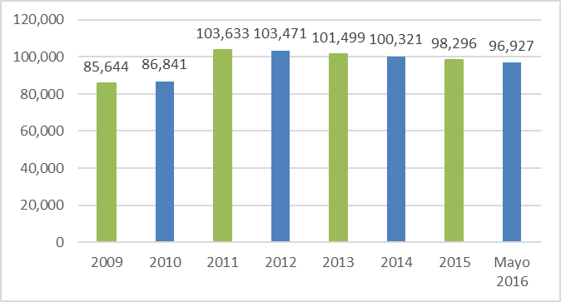

|  |  |  |  |  |  |  |  |  |  |  |
| --- | --- | --- | --- | --- | --- | --- | --- | --- | --- | --- |
| **AÑO** | **DOCENTE** | | | **CÓNYUGE** | | | **HIJO(A)** | | | **TOTAL AÑO** |
| **M** | **F** | **TOTAL** | **M** | **F** | **TOTAL** | **M** | **F** | **TOTAL** |
| **2009** | 10,501 | 23,455 | 33,956 | 5,764 | 4,035 | 9,799 | 21,102 | 20,787 | 41,889 | 85,644 |
| **2010** | 10,850 | 24,235 | 35,085 | 5,929 | 4,160 | 10,089 | 21,029 | 20,638 | 41,667 | 86,841 |
| **2011** | 13,006 | 29,362 | 42,368 | 7,509 | 5,201 | 12,710 | 24,547 | 24,008 | 48,555 | 103,633 |
| **2012** | 13,200 | 29,549 | 42,749 | 7,634 | 5,323 | 12,957 | 24,204 | 23,561 | 47,765 | 103,471 |
| **2013** | 13,187 | 29,176 | 42,363 | 7,462 | 5,297 | 12,759 | 23,499 | 22,878 | 46,377 | 101,499 |
| **2014** | 13,273 | 29,021 | 42,294 | 7,451 | 5,327 | 12,778 | 22,871 | 22,378 | 45,249 | 100,321 |
| **2015** | 13,257 | 28,789 | 42,046 | 7,483 | 5,334 | 12,817 | 21,885 | 21,548 | 43,433 | 98,296 |
| **Mayo 2016** | 13,289 | 28,337 | 41,626 | 7,372 | 5,324 | 12,696 | 21,443 | 21,162 | 42,605 | 96,927 |

*Fuente: SIREXPE*

#### PORTAFOLIO DE SERVICIOS

La oferta de servicios en Policlínicos y Consultorios Magisteriales incluye: Consulta de medicina general con enfoque en medicina familiar, atención en especialidades básicas de medicina interna, ginecología, cirugía general y psiquiatría, dispensación de medicamentos en botiquines, atención psicológica, terapia respiratoria, toma de electrocardiogramas, atención odontológica institucional en San Salvador, Santa Ana y San Miguel, además de los servicios de laboratorios clínicos regionales, ubicados en seis Policlínicos Magisteriales estratégicos: San Salvador, Apopa, Santa Ana, Cojutepeque, Usulután y San Miguel; clínicas radiológicas panorámicas en San Salvador y San Miguel.

Los servicios de atención primaria brindada en Policlínicos y Consultorios Magisteriales, se complementan con dispensación de medicamentos en farmacias privadas y de la red CEFAFA; y con referencias médicas para los siguientes servicios:

* Medicina especializada y odontología.
* Apoyo diagnóstico en laboratorios clínicos, patológicos, radiológicos e imágenes, electro diagnóstico.
* Red de servicios médico-hospitalarios públicos y privados que brindan hospitalizaciones, así como atención en consulta externa, procedimientos ambulatorios, cirugías ambulatorias, estudios de imágenes, despacho de medicamentos, fisioterapia, rehabilitación, evaluación y tratamiento de enfermedades oncológicas, renales, entre otras enfermedades crónicas.

Los hospitales también brindan servicios que no requieren referencia médica, como las atenciones de emergencia y máximas urgencias.

El ISBM como parte integrante del Sistema Nacional de Salud participó activamente en actividades de los programas nacionales, tales como: Salud Mental, Jornadas de Combate al Dengue, Campañas contra el tabaco, Campañas contra el Consumo del Alcohol, Prevención de quemaduras por productos pirotécnicos, Comité Nacional de Salud Visual 20/20, Comité Nacional de Salud Bucal, mesa técnica de elaboración de las normas nacionales para el diagnóstico, prevención y tratamiento del Cáncer. Además, forma parte del equipo permanente de trabajo de la Comisión Interinstitucional de Salud (CISALUD), en la CISALUD Política a través del Director Presidente y en la CISALUD Técnica a través del Subdirector de Salud.

##### **Servicios brindados en el primer nivel de atención**

Dentro de los servicios brindados están: la consulta médica de medicina general, de seguimiento en la atención al paciente con enfermedad crónica, fisioterapia (San Salvador, Santa Ana y Ahuachapán), nebulizaciones, control de la glucosa, atención de niño sano y control del embarazo.

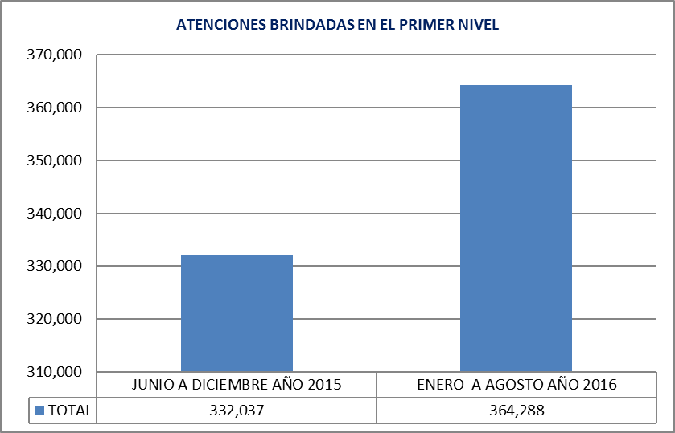

|  |  |  |
| --- | --- | --- |
| AÑOS | TOTAL | PROMEDIO |
| JUNIO A DICIEMBRE AÑO 2015 | 332,037 | 47,434 |
| ENERO A AGOSTO AÑO 2016 | 364,288 | 45,536 |

Fuente: Sistema de registro de consultas de Policlínicos y Consultorios Magisteriales.

Es importante destacar que el promedio mensual de consultas médicas en Policlínicos y Consultorios Magisteriales durante el periodo de junio a diciembre de año 2015 fue de 47,434 y para el periodo de enero a agosto del año 2016 fue de 45,536.

**SERVICIOS DE LABORATORIO CLÍNICO**

|  |  |  |  |  |  |  |  |  |
| --- | --- | --- | --- | --- | --- | --- | --- | --- |
| **PERIODO** | **JUNIO A DICIEMBRE AÑO 2015** | | | | **ENERO A AGOSTO AÑO 2016** | | | |
| **ÁREA DE LABORATORIO CLÍNICO** | **TIPO DE LABORATORIO** | | | **TOTAL** | **TIPO DE LABORATORIO** | | | **TOTAL** |
| **PROVEEDORES** | **HOSPITALARIOS** | **ISBM** | **PROVEEDORES** | **HOSPITALARIOS** | **ISBM** |
| **HEMATOLOGÍA** | 28,371 | 1,234 | 3,573 | 33,178 | 34,882 | 2,270 | 8,066 | 45,218 |
| **QUÍMICA CLÍNICA** | 76,590 | 2,153 | 37,275 | 116,018 | 108,563 | 3,962 | 74,203 | 186,728 |
| **SEROLOGÍA** | 3,487 | 285 | 298 | 4,070 | 4,205 | 525 | 563 | 5,293 |
| **COPROLOGÍA** | 11,031 | 12 | 0 | 11,043 | 20,990 | 22 | 1,258 | 22,270 |
| **UROANÁLISIS** | 17,698 | 144 | 0 | 17,842 | 29,211 | 266 | 2,784 | 32,261 |
| **PRUEBAS RÁPIDAS** | 4,349 | 624 | 1,365 | 6,338 | 6,634 | 1,149 | 2,202 | 9,985 |
| **BACTERIOLOGÍA** | 4,638 | 412 | 0 | 5,050 | 1,838 | 758 | 0 | 2,596 |
| **PRUEBAS ESPECIALES** | 9,418 | 193 | 1,765 | 11,376 | 8,802 | 355 | 2,778 | 11,935 |
| **COAGULACIÓN** | 1,398 | 32 | 156 | 1,586 | 2,822 | 59 | 109 | 2,990 |
| **TOTAL** | 156,980 | 5,089 | 44,432 | 206,501 | 217,947 | 9,366 | 91,963 | 319,276 |

Fuente: Sistema de registro de atenciones de laboratorio clínico.

**ATENCIONES ODONTOLÓGICAS**

|  |  |  |  |  |  |  |
| --- | --- | --- | --- | --- | --- | --- |
| **PERIODO** | **JUNIO A DICIEMBRE AÑO 2015** | | | **ENERO A AGOSTO AÑO 2016** | | |
| **PROCEDIMIENTO** | **CENTRO ODONTOLÓGICO ISBM** | **PROVEEDORES DE SERVICIOS** | **TOTAL** | **CENTRO ODONTOLÓGICO ISBM** | **PROVEEDORES DE SERVICIOS** | **TOTAL** |
| **DIAGNÓSTICO** | 4,942 | 4,563 | 9,505 | 6,326 | 2,029 | 8,355 |
| **PROFILAXIS, DETARTRAJE (APLICACIÓN DE FLÚOR)** | 4,461 | 8,225 | 12,686 | 5,710 | 2,966 | 8,676 |
| **SELLANTES DE FOSAS Y FISURAS** | 4,175 | 1,427 | 5,602 | 5,344 | 722 | 6,066 |
| **EXTRACCIONES** | 449 | 1,326 | 1,775 | 574 | 378 | 952 |
| **OBTURACIÓN DE RESINA** | 3,207 | 12,901 | 16,108 | 4,106 | 4,744 | 8,850 |
| **OBTURACIÓN DE AMALGAMA DE PLATA** | 200 | 617 | 817 | 256 | 304 | 560 |
| **No. DE USUARIOS ATENDIDOS** | 15,226 | 15,224 | 30,450 | 19,490 | 5,918 | 25,408 |
| **TOTAL** | 32,660 | 44,283 | 76,943 | 41,806 | 17,061 | 58,867 |

Fuente: Informes mensuales de atenciones odontológicas

##### **Atención de medicina especializada y sub-especializada.**

El Programa Especial de Salud del Instituto, además de los servicios en atención primaria que se prestan directamente en Policlínicos y Consultorios Magisteriales, cuenta con Servicios Médicos de Especialidad y Subespecialidad, contratados a través de procesos establecidos mediante la LACAP, para brindar servicios de salud oportunos a la población usuaria, con lo que estos profesionales se convierten en apoyo resolutivo a los médicos magisteriales y contribuyen con la atención integral en salud a nivel nacional.

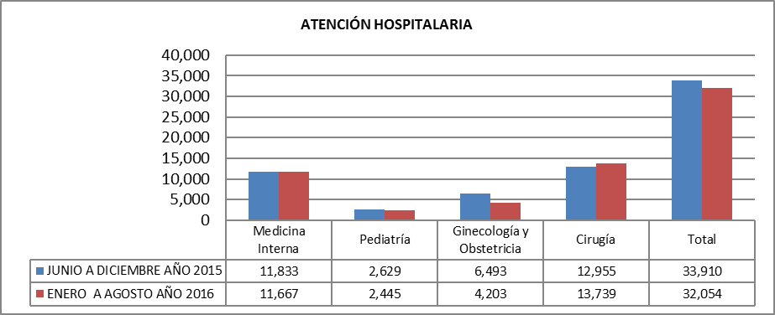

|  |  |  |  |  |
| --- | --- | --- | --- | --- |
| ESPECIALIDAD | JUNIO A DICIEMBRE AÑO 2015 | ENERO A AGOSTO AÑO 2016 | TOTAL | PROMEDIO MENSUAL |
| Medicina Interna | 11,833 | 11,667 | 23,500 | 1,567 |
| Pediatría | 2,629 | 2445 | 5,074 | 338 |
| Ginecología y Obstetricia | 6493 | 4203 | 10,696 | 713 |
| Cirugía | 12,955 | 13,739 | 26,694 | 1,780 |
| Total | 33,910 | 32,054 | 65,964 | 4,398 |

Fuente: Informes mensuales de Médicos Especialistas.

##### **Atención hospitalaria.**

La atención hospitalaria se brindó por medio de 6 hospitales privados y 1 centro de atención especializado en hemodiálisis, todos contratados mediante procedimientos LACAP; además de 21 hospitales del Ministerio de Salud (MINSAL) y el Instituto Salvadoreño de Rehabilitación Integral (ISRI), estos mediante convenios interinstitucionales. Dos grandes ventajas de esta colaboración interinstitucional son: las diferentes capacidades resolutivas de la red hospitalaria y su distribución geográfica a nivel nacional.

La población usuaria ha sido atendida en los servicios de emergencias, hospitalización, consulta externa especializada, cirugías electivas, despacho de medicamentos y procedimientos especiales como quimioterapias, hemodiálisis y servicio de apoyo diagnóstico.

El comparativo de los ingresos hospitalarios, se presentan en la tabla siguiente:

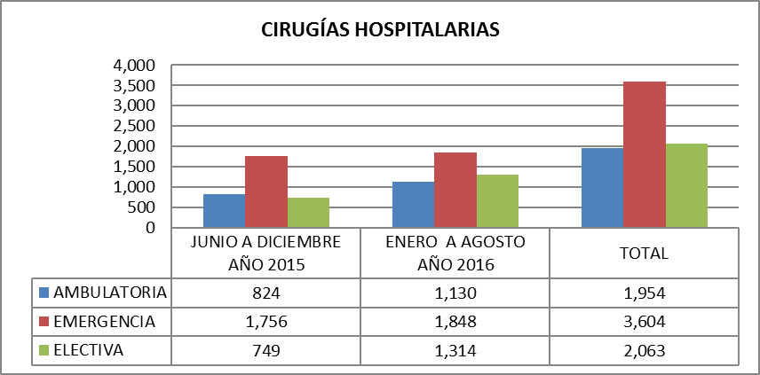

|  |  |  |  |  |
| --- | --- | --- | --- | --- |
| CIRUGÍA | JUNIO A DICIEMBRE AÑO 2015 | ENERO A AGOSTO AÑO 2016 | TOTAL | PROMEDIO MENSUAL |
| AMBULATORIA | 824 | 1,130 | 1,954 | 130 |
| EMERGENCIA | 1,756 | 1,848 | 3,604 | 240 |
| ELECTIVA | 749 | 1,314 | 2,063 | 138 |

Fuente: Informes mensuales de proveedores de Hospitales.

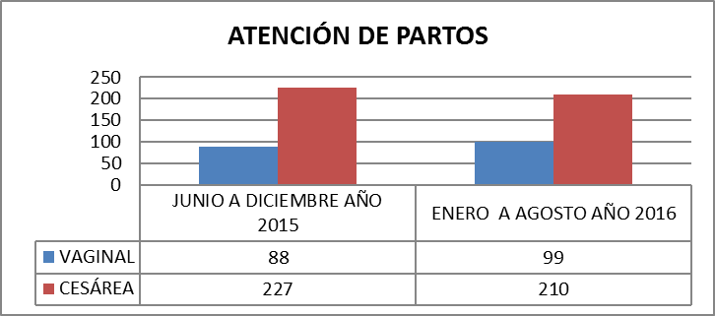

|  |  |  |
| --- | --- | --- |
| PARTOS ATENDIDOS | JUNIO A DICIEMBRE AÑO 2015 | ENERO A AGOSTO AÑO 2016 |
| VAGINAL | 88 | 99 |
| CESÁREA | 227 | 210 |
| PROMEDIO MENSUAL VAGINAL | 15 | 17 |
| PROMEDIO MENSUAL CESÁREA | 38 | 35 |
| Total | 315 | 309 |

**Atención de Usuarios con insuficiencia Renal:**

Año 2015: 90 usuarios

ENERO A MAYO AÑO 2016

|  |  |  |
| --- | --- | --- |
| **CENTRO DE ATENCIÓN** | **MUNICIPIO** | **NÚMERO DE PACIENTES HEMODIÁLISIS** |
| **MEDICAL SERVICIE** | SAN SALVADOR | 28 |
| **HOSPITAL ROSALES** | SAN SALVADOR | 21 |
| **HOSPITAL GUADALUPANO** | COJUTEPEQUE | 5 |
| **HOSPITAL SAN JUAN DIOS** | SANTA ANA | 4 |
| **CLÍNICA PRIVADA** | SANTA ANA | 5 |
| **CLÍNICA PRIVADA** | SAN MIGUEL | 11 |
| **HOSPITAL SAN JUAN DIOS** | SAN MIGUEL | 9 |
| **TOTAL A NIVEL NACIONAL** | 7 | 83 |

Fuente: Informe Mensual de Proveedores Médicos Hospitalarios

##### **Proyecto educación del cerebro.**

Durante el año 2015, el ISBM continuó el proyecto de Educación del Cerebro impartida por IBREA, por sus siglas del inglés (International Brain Education Association) en el marco del convenio ISBM-MINED-IBREA, en dicho proyecto se sigue beneficiando a personal administrativo y docente del Ministerio de Educación, así como personal de salud del ISBM a nivel nacional, el programa consta de sesiones presenciales teóricas y prácticas, así como evaluaciones de los contenidos del curso. Empleados beneficiados del ISBM 53, empleados del MINED 1,147.

Al finalizar el curso, se acreditaron 130 Instructores y 1,200 graduados aproximadamente empleados del MINED e ISBM el cual fue desarrollado a nivel nacional. Este proyecto continuará para incrementar el número de docentes capacitados/as en estas metodologías, el ISBM está trabajando en la atención integral del docente, favoreciendo una cultura de paz en el sistema educativo salvadoreño a través de la mejora de la salud, el manejo del estrés, la autoestima y la capacidad cognitiva y la toma de decisiones.

Para el año 2016 el Consejo Directivo del ISBM, acordó la suscripción de MEMORÁNDUM DE ENTENDIMIENTO con la Organización Internacional para la Educación del Cerebro “IBREA”, el Ministerio de Educación de el Salvador, “MINED”; y el Instituto Salvadoreño de Bienestar Magisterial, “ISBM”, para continuar a nivel nacional con el programa “Educación del Cerebro”; donde se tiene proyectado la capacitación y certificación de 210 docentes, los cuales se pretende que capaciten a 2,800 docentes más para que posteriormente sean evaluados por el personal de IBREA.

Como valor agregado, mencionar que en las instalaciones del CIFCO, el día viernes 2 de diciembre de 2016, con la presencia del Director Presidente de ISBM profesor Rafael Antonio Coto y el Señor Ministro de Educación, Ingeniero Carlos Mauricio Canjura, se desarrolló el acto de clausura del Proyecto de Educación del Cerebro. En dicho acto participaron 275 docentes de los 14 departamentos del país; se entregó diplomas de acreditación de haber cumplido con el programa. Así mismo se presentaron datos de un estudio que realizó Personal médico de ISBM, en el cual se muestran los beneficios del programa en la salud de los participantes; al final del acto, un grupo de participantes desarrolló una presentación de lo aprendido durante el proceso, provocando que todo el pleno se incorporara en los ejercicios.

Síntesis del evento:

* Participantes en la clausura: 275 docentes
* Participación del Ministro de Educación y Director Presidente del ISBM
* Se presentó resultados metabólicos de exámenes clínicos el antes y después del Proceso IBREA mostrando una mejoría en su Presión Arterial y metabólico en cuanto a triglicéridos y colesterol, además de la disminución de peso
* Hubo testimonios por parte de docentes de la importancia y cambios que han tenido en cuanto al dominio del estrés.

#### DISPENSACIÓN DE MEDICAMENTOS

El despacho de medicamentos a la población usuaria se realizó mediante 60 farmacias privadas contratadas por medio de procesos de la LACAP, 23 farmacias de la red CEFAFA y 22 botiquines magisteriales institucionales.

**RECETAS DESPACHADAS POR CUADRO DE MEDICAMENTOS**

|  |  |  |  |  |  |  |
| --- | --- | --- | --- | --- | --- | --- |
| AÑO | JUNIO A DICIEMBRE AÑO 2015 | | | ENERO A MAYO AÑO 2016 | | |
| LUGAR DE DESPACHO | CANTIDAD DE RECETAS | MONTO | PROMEDIO | CANTIDAD DE RECETAS | MONTO | PROMEDIO |
| FARMACIAS PRIVADAS | 632,545 | $6882,893.41 | $10.88 | 419,778 | $4221,298.08 | $10.06 |
| BOTIQUÍN MAGISTERIAL | 186,359 | $190,919.60 | $1.02 | 169,926 | $174,083.90 | $1.02 |
| SECCIÓN DE MEDICAMENTOS | 887 | $487,899.52 | $550.06 | 279 | $214,606.29 | $769.20 |
| TOTAL = | 819,791 | $7561,712.53 | $561.96 | 589,983 | 4609,988 | $780.28 |

Fuente: Sistema de despacho de medicamentos (farmacias privadas y Botiquines Magisteriales

Los Botiquines Magisteriales, ubicados en cada uno de los Policlínicos, permiten dispensar el medicamento oportunamente y reduce los costos de tiempo y traslado a los docentes.

Durante el período se mejoró el abastecimiento del cuadro básico de medicamentos de nuestros botiquines magisteriales hasta el 89%, gracias al convenio con el Programa de las Naciones Unidas (PNUD), que permite obtener medicamentos de calidad a precio competitivo, esto nos ha permitido dispensar mayor cantidad de medicamentos con un menor costo que el de años precedentes.

De un total de 170 medicamentos, la existencia con la compra vía PNUD es de 125, y con la compra local 26 medicamentos, haciendo el total de existencia de 151.

#### PRESTACIONES Y BENEFICIOS

Como parte de las prestaciones y beneficios brindados se tienen: Subsidios por Incapacidad Temporal, Subsidio por Incapacidad Permanente y Ayuda por Gastos Funerarios.

|  |  |  |  |  |  |  |
| --- | --- | --- | --- | --- | --- | --- |
| **PRESTACIÓN/BENEFICIO** | **Junio - Diciembre** | | **Enero - Agosto** | | **TOTAL** | |
| **2015** | | **2016** | | **JUNIO 2015- AGOSTO 2016** | |
| **No. solicitudes** | **MONTO** | **No. solicitudes** | **MONTO** | **No. solicitudes** | **MONTO** |
| **Subsidios por**  **Incapacidad Temporal** | **104** | **$92,295.85** | **68** | **$58,765.87** | **172** | **$151,061.72** |
| **Subsidio por**  **Incapacidad Permanente** | **0** | **$0.00** | **19** | **$66,448.80** | **19** | **$66,448.80** |
| **Ayuda por Gastos**  **Funerarios** | **43** | **$35,571.76** | **52** | **$42,359.32** | **95** | **$77,931.08** |

Fuente: Registros de la División de Riesgos Profesionales, Beneficios y Prestaciones.

Además, se aprobó:

* La reincorporación/continuidad de ocho (08) jóvenes con invalidez o discapacidad, mayores de 21 años, hijos de docentes activos.
* Una pensión de sobrevivencia por riesgos, a favor de (02) dos beneficiarios, en su calidad de hijos de docente fallecida.

### FORTALECIMIENTO ADMINISTRATIVO INSTITUCIONAL

#### DESARROLLO HUMANO

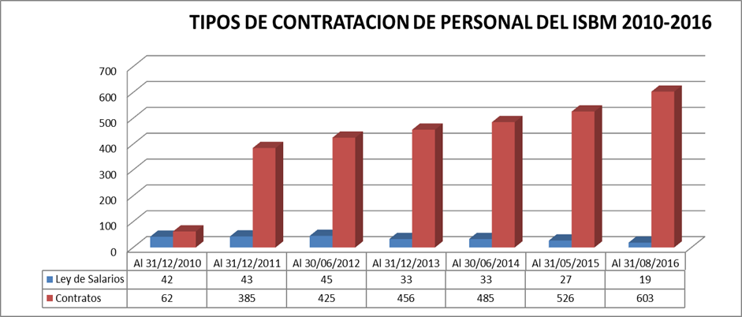

|  |  |  |  |  |  |  |  |
| --- | --- | --- | --- | --- | --- | --- | --- |
|  |  |  |  |  |  |  |  |
| **Sexo** | **Metropolitana y Central** | **Para Central** | **Oriente** | **Occidente** | **Total** |  |  |
| FEMENINO | 192 | 63 | 78 | 59 | **392** |  |  |
| MASCULINO | 125 | 30 | 45 | 30 | **230** |  |  |
| **Total** | **317** | **93** | **123** | **89** | **622** |  |  |

**DISTRIBUCIÓN POR ZONA**

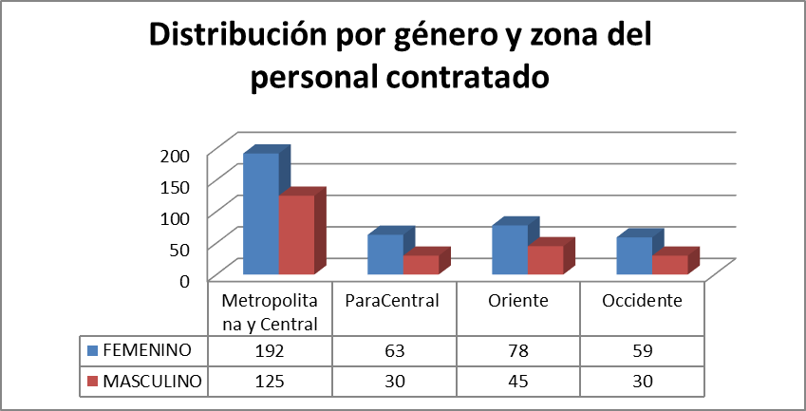

Fuente: Departamento de Desarrollo Humano.

#### PROCESOS DE ADQUISICIÓN DE BIENES Y SERVICIOS



Fuente: Unidad de Adquisiciones y Contrataciones Institucional.

#### ADQUISICIÓN DE BIENES INMUEBLES

|  |  |  |  |  |  |
| --- | --- | --- | --- | --- | --- |
| Ubicación | Forma de Adquisición | Valor del inmueble | Fecha de Adquisición | Uso del Inmueble | Estado |
| Barrio San Sebastián de la Ciudad de Santa Ana y específicamente en la Avenida Independencia Sur entre treceava calle oriente y calle José Mariano Méndez Oriente, Santa Ana, Santa Ana | Compraventa | $ 650,000.00 | 19/01/2015 | Centro de Atención de Occidente y Policlínico Magisterial de Santa Ana | Inscrito en el Registro de la Propiedad Raíz e Hipoteca |
| Reunión ubicado en la 4° Avenida Norte, casa 4-10, Barrio Belén, Santa Tecla, La Libertad | Compraventa | $ 315,000.00 | 01/06/2015 | Policlínico Magisterial de Santa Tecla | Inscrito en el Registro de la Propiedad Raíz e Hipoteca |
| 2ª avenida sur, número 54 y 11ª Calle Poniente, Barrio San Sebastián del municipio y departamento de Santa Ana | Compraventa | $ 160,000.00 | 20/11/2015 | Centro de Atención Regional de Occidente | Inscrito en el Registro de la Propiedad Raíz e Hipoteca |
| Segundo Inmueble, barrió San Sebastián, No. 18 Zacatecoluca, La Paz. | Compraventa | $ 300,000.00 | 01/072016 | Policlínico Magisterial de Zacatecoluca | Inscrito en el Registro de la Propiedad Raíz e Hipoteca |

### PRESUPUESTO INSTITUCIONAL

El presupuesto aprobado para el funcionamiento del Instituto Salvadoreño de Bienestar Magisterial para el año 2015 fue de $52,816,775.00. Durante la ejecución de este ejercicio fiscal, al presupuesto se le efectuó dos refuerzos importantes: uno, derivado de excedentes presupuestarios del ejercicio fiscal 2014, por un monto de $11,794,091.26; y el otro, de excedentes de ingresos percibidos durante el ejercicio corriente 2015, por un monto de $822,240.00, por lo que, al 31 de diciembre 2015, el ISBM finalizó con un presupuesto de $65,433,106.26.

|  |  |  |  |  |
| --- | --- | --- | --- | --- |
| **AÑO** | **PRESUPUESTO APROBADO** | **PRESUPUESTO MODIFICADO** | **PRESUPUESTO EJECUTADO** | **SALDO PRESUPUESTARIO** |
| **2015** | $52,816,775.00 | $65,433,106.26 | $62,074,854.92 | $3,358,251.34 |

#### INVERSIÓN EN SERVICIOS DE SALUD.

La inversión realizada en la prestación de servicios de salud en el período junio 2015- mayo 2016, ascendió a $54,925,846.09; lo anterior sin tomar en cuenta los costos de apoyo y administración del programa. Los rubros del destino de la prestación se integran de la manera siguiente:



Fuente: Unidad Financiera Institucional.

#### PATRIMONIO INSTITUCIONAL ACUMULADO 2008-2016.



Fuente: Unidad Financiera Institucional.

#### PRODUCTOS FINANCIEROS OBTENIDOS POR INVERSIONES

|  |  |
| --- | --- |
| **PRODUCTOS FINANCIEROS OBTENIDOS POR INVERSIONES PERIODO AGOSTO 2009 A AGOSTO 2016** | |
| **DETALLE** | **AGOSTO2009 A AGOSTO 2016** |
| Intereses Cuentas Bancarias | $1,215,945.21 |
| Rentabilidad Depósitos a Plazo | $6,671,097.74 |
| Rentabilidad Financiera de Bonos | $8,507,043.44 |
| **TOTAL** | **$16,394,086.39** |

Fuente: Unidad Financiera Institucional.

#### TRANSFERENCIAS DE IMPUESTOS AL MINISTERIO DE HACIENDA

|  |  |  |  |  |  |  |  |  |  |  |  |  |  |  |  |  |  |  |  |  |
| --- | --- | --- | --- | --- | --- | --- | --- | --- | --- | --- | --- | --- | --- | --- | --- | --- | --- | --- | --- | --- |
| |  |  | | --- | --- | | **IMPUESTOS REMITIDOS AL MINISTERIO DE HACIENDA DE JUNIO 2015 A AGOSTO 2016** | | |  |  | | **RETENCIONES IVA** | | | RETENCION 1% IVA | $308,430.71 | | **TOTAL RETENCION 1% IVA** | **$308,430.71** | | **RETENCIONES IMPUESTO SOBRE LA RENTA** | | | RETENCIONES EMPLEADOS | $624,657.25 | | RETENCIONES SIN DEPENDENCIA LABORAL | $612,704.61 | | **TOTAL RETENCION IMPUESTO SOBRE LA RENTA** | **$1,237,361.86** | | **TOTAL RETENIDO DE JUNIO 2015 A AGOSTO 2016** | **$1,545,792.57** | |

Fuente: Unidad Financiera Institucional

* + - 1. ***RESERVAS INSTITUCIONALES***



FUENTE: Balances de Comprobación SAFI

1. **CONCLUSIONES**

El Instituto Salvadoreño de Bienestar Magisterial muestra que cada día consolida más su transformación institucional, al acercar y ampliar los servicios de salud; fortalecer su patrimonio institucional, en capital financiero e infraestructura para el funcionamiento de los centros de atención de salud y del área administrativa.

Seguiremos fortaleciendo las capacidades administrativas, dando continuidad al convenio con el Programa de las Naciones Unidas para el Desarrollo (PNUD) y otras alianzas estratégicas como Sistema Nacional de Salud y la Conferencia Interamericana de Seguridad Social (CISS).

Estamos dando pasos firmes y congruentes con nuestra visión de ser una institución de seguridad social eficiente, con cobertura nacional en la prestación de los servicios de asistencia médico hospitalaria, con énfasis en la prevención, atención a la salud mental, cobertura de riesgos profesionales, prestaciones y beneficios, con calidad y calidez a maestras y maestros cotizantes y sus grupos familiares. Con ello esperamos fortalecer la educación de la niñez salvadoreña.

De igual manera, estamos conscientes del reto que tenemos por delante, respecto al replanteamiento de la contribución familiar, para hacer frente a los costos que representa la mejora en la atención del grupo familiar del docente y redefinir las mismas de manera responsable y coherente a los principios de la seguridad social; a través de reforma al literal b) del Art. 54 de la Ley del ISBM.